Министерство образования и науки Российской Федерации
Федеральное государственное автономное образовательное учреждение высшего образования
«Пермский национальный исследовательский политехнический университет»
Электротехнический факультет
Кафедра «Информационные технологии и автоматизированные системы»
Направление 09.03.04 – «Программная инженерия»
Профиль: «Программная инженерия и искусственный интеллект»

Дисциплина: «Методы искусственного интеллекта в защите программных систем»
Семестр 5

ОТЧЕТ
по лабораторной работе №7
Тема: «Хеширование паролей на основе блочного шифра»

Выполнил: студент группы РИС-24-3б Казаков К.В. ___________
Проверил: старший преподаватель кафедры ИТАС
Шереметьев В. Г. ___________
Дата ______

Пермь, 2026

ЦЕЛЬ РАБОТЫ

Получить практические навыки реализации методики хеширования паролей на основе блочного шифра. Использовать блочный шифр DES-32, разработанный в лабораторной работе №4, в качестве основы для функции формирования хеша пароля.

Вариант 6
Написать программу, реализующую методику хеширования паролей, используя в качестве блочного шифра блочный шифр DES-32 из ЛР №4. Максимальная длина пароля выбирается разработчиком, но не должна быть меньше 4 символов.

ТЕОРЕТИЧЕСКИЕ СВЕДЕНИЯ
Хеширование паролей — преобразование пароля произвольной длины в строку фиксированной длины (хеш). Хорошая хеш-функция для паролей обладает свойствами:
Детерминированность — один пароль всегда даёт один хеш.
Необратимость — по хешу нельзя восстановить пароль.
Лавинный эффект — изменение одного символа меняет примерно половину битов хеша.
Устойчивость к коллизиям — трудно найти два пароля с одинаковым хешем.
Медленность — вычисление хеша должно занимать заметное время, чтобы затруднить перебор.
Методика PBKDF на основе блочного шифра. Пароль преобразуется в ключ блочного шифра. Затем выполняется многократное шифрование начального блока (соли) с обновлением ключа на каждой итерации. Результат последней итерации — хеш. Соль хранится вместе с хешем и делает хеши уникальными даже для одинаковых паролей.
Соль (salt) — случайные байты, добавляемые к паролю перед хешированием. Без соли одинаковые пароли дают одинаковый хеш, что позволяет использовать радужные таблицы. Соль не секретна, но хранится вместе с хешем.
Итерации — количество повторений шифрования. Чем больше итераций, тем медленнее вычисляется хеш и тем сложнее перебор. В работе используется 1000 итераций.
Блочный шифр DES-32 из ЛР №4: блок 32 бита, ключ 32 бита, 8 раундов сети Фейстеля, S-блоки 4×16, P-перестановка, генерация подключей со сдвигами и константами раундов.
Схема хеширования:
- Пароль → SHA-256 → первые 4 байта → 32-битный ключ.
- Соль — 4 случайных байта.
- Начальный блок = соль.
- Для каждой из 1000 итераций:
- блок = DES-32(блок, ключ);
- ключ = блок.
- Результат — соль (4 байта) + последний блок (4 байта) = 8 байт.
- Хеш сохраняется в hex-виде (16 символов).
Проверка пароля: из сохранённого хеша извлекается соль, выполняются те же итерации с тем же паролем, результат сравнивается с сохранённым хешем.

ХОД РАБОТЫ
Разработана программа с графическим интерфейсом, реализующая хеширование паролей и проверку пароля против сохранённого хеша.
На рисунке 1 представлена вкладка «Хеширование». Поля: «Пароль» (с кнопкой «Показать»), «Итераций» (по умолчанию 1000), «Хеш (hex)». Кнопки: «Вычислить хеш», «Сохранить хеш в файл».
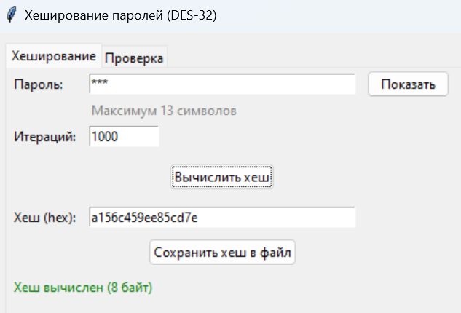
Рисунок 1 – Вкладка хеширования.
На рисунке 2 представлена вкладка «Проверка». Поля: «Пароль», «Хеш (hex)» (с кнопкой «Загрузить из файла»), «Итераций». Кнопка «Проверить». Результат: «Пароль верный» или «Пароль неверный».
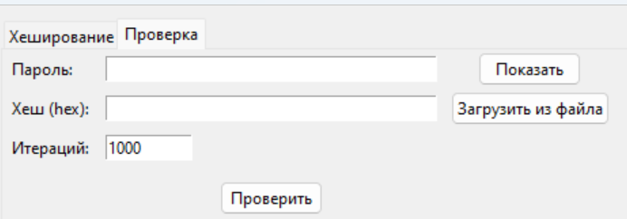
Рисунок 2 – Вкладка проверки.

ВЫВОД
В ходе работы реализована программа хеширования паролей на основе блочного шифра DES-32 из ЛР №4. Пароль преобразуется в 32-битный ключ через SHA-256, соль из 4 случайных байт обеспечивает уникальность хешей, 1000 итераций шифрования замедляют перебор. Хеш сохраняется в виде соли и последнего блока (8 байт, 16 hex-символов).
Проверка пароля выполняется повторным вычислением хеша с той же солью и сравнением результата. Лавинный эффект подтверждён: изменение одного символа пароля (secret → Secret) даёт неверный результат проверки.
Методика PBKDF на основе блочного шифра демонстрирует основные принципы хеширования паролей: соль, итерации, необратимость. Для реальной защиты рекомендуется использовать стандартизованные функции (PBKDF2 с SHA-256, bcrypt, scrypt, Argon2), так как DES-32 — учебный шифр с 32-битным ключом.

